CONCOURS ARTS ET MÉTIERS ParisTech - ESTP - POLYTECH
Épreuve de Physique - Chimie MP
Durée 4 h
Si, au cours de l'épreuve, un candidat repère ce qui lui semble être une erreur d'énoncé, d'une part il le signale au chef de salle, d'autre part il le signale sur sa copie et poursuit sa composition en indiquant les raisons des initiatives qu'il est amené à prendre.
L'usage de calculatrices est autorisé.
AVERTISSEMENT
Remarques préliminaires importantes : il est rappelé aux candidat(e)s que
- Les explications des phénomènes étudiés interviennent dans la notation au même titre que les développements analytiques et les applications numériques.
- Tout résultat fourni dans l'énoncé peut être admis et utilisé par la suite, même s'il n'a pas été démontré par les candidat(e)s.
- Les données numériques relatives à chaque partie sont répertoriées au début chaque partie.
- Les quatre parties sont totalement indépendantes entre elles.
Rosetta est une mission spatiale de l'Agence spatiale européenne dont l'objectif principal est de recueillir des données sur la composition du noyau de la comète 67P/TchourioumovGuérassimenko et sur son comportement à l'approche du Soleil.
La sonde spatiale s'est placée en orbite autour de la comète puis, après une période d'observation de plusieurs mois, a envoyé le 12 novembre 2014 Philae, un petit atterrisseur, se poser sur sa surface pour analyser la composition de son sol et sa structure.
Le problème est constitué de quatre parties. La première traite de la descente du module Philae vers la comète. La seconde s'intéresse aux communications entre la sonde Rosetta et la Terre. La troisième concerne les aspects thermiques de la comète lorsque celle-ci se rapproche du Soleil.
La dernière partie de cette épreuve est consacrée à la chimie des ergols, composés destinés à fournir l'énergie nécessaire à la propulsion de Rosetta.
PREMIÈRE PARTIE ATTERRISSAGE DU MODULE PHILAE
Données :
- masse de la comète : $m_{\text{com }}=1,{0.10}^{13} kg$
- masse volumique de la comète : $μ_{\text{com }}=400 kg⋅{ m}^{−3}$
- période de rotation propre de la comète : $T_{\text{com }}=12,4 h$
- constante gravitationnelle : $G=6,67,{10}^{−11}{ m}^{3}⋅{ kg}^{−1}⋅{ s}^{−2}$
- distance de largage par rapport au centre : $r_{\text{larg }}=22,5 km$
- masse de la sonde Rosetta : $m_{\text{ros }}=1500 kg$
- masse de l'atterrisseur Philae : $m_{ph}=98 kg$
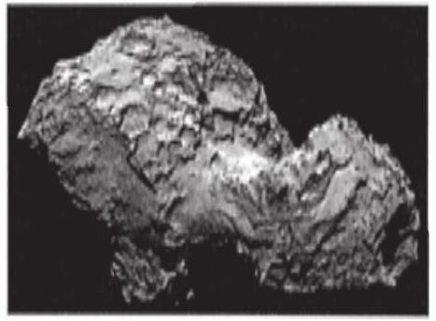
- vitesse de la lumière dans le vide : $c=3,{00.10}^{8} m⋅{ s}^{−1}$
Dans cette partie, la comète est modélisée par une boule homogène de masse $m_{\text{com }}$ et de masse volumique $μ_{\text{com }}$.
La distance entre un point $M$ et le centre $O$ de la comète est notée $r=OM$.
A / CHAMP GRAVITATIONNEL DE LA COMETE
A1. Déterminer le rayon $r_{\text{com }}$ de la boule équivalente à la comète.
A2. Montrer, en appliquant soigneusement le théorème de Gauss, que le champ gravitationnel ${\vec{g}}_{\text{com }}$ dû à la comète, s'écrit ${\vec{g}}_{\text{com }}=−G\frac{m_{\text{com }}}{r^{2}}{\vec{e}}_{r}$ (pour $r>r_{\text{com }}$ ).
A3. Vérifier par analyse dimensionnelle l'homogénéité de la relation obtenue.
A4. Peut-on considérer le champ gravitationnel de la comète uniforme lors de la chute du module Philae, suite à son largage ?
B / TRAJECTOIRE DE PHILAE
Approche numérique de l'équation du mouvement
On étudie la chute libre de l'atterrisseur Philae, dans un référentiel dont l'origine est le centre $O$ de la comète et qui tourne avec Rosetta, de sorte que le vecteur ${\vec{e}}_{r}$ pointe constamment vers l'atterrisseur (accélération $\vec{a}=\overset{¨}{r}{\vec{e}}_{r}$ ). Ce référentiel peut être considéré comme galiléen.
B1. Etablir l'équation du mouvement de l'atterrisseur Philae, une fois séparé de Rosetta, en projection sur l'axe radial.
Cette équation peut être résolue numériquement. L'évolution temporelle de la distance $r$ est représentée sur la figure 1, à partir de la distance initiale $r(t=0)=r_{\text{larg }}$, pour différentes vitesses verticales initiales $v_{0}=\overset{˙}{r}(t=0)$.
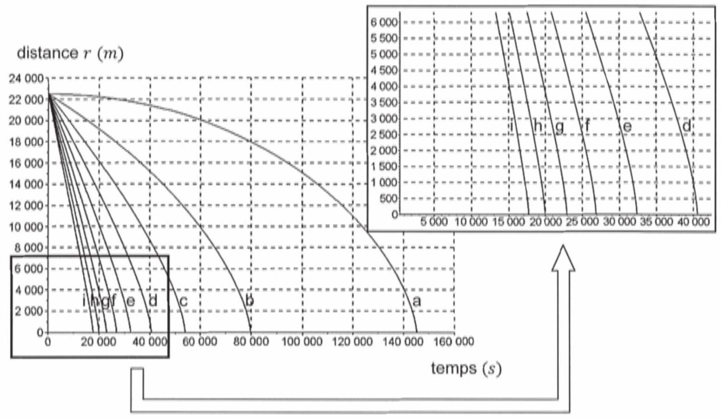
Figure 1 - Evolution temporelle de l'altitude pour différentes vitesses initiales :
$$\begin{matrix}a:v_{0}=0 m⋅{ s}^{−1} & b:v_{0}=−0,15 m⋅{ s}^{−1} & c:v_{0}=−0,30 m⋅{ s}^{−1} \\ d:v_{0}=−0,45 m⋅{ s}^{−1} & e:v_{0}=−0,60 m⋅{ s}^{−1} & f:v_{0}=−0,75 m⋅{ s}^{−1} \\ g:v_{0}=−0,90 m⋅{ s}^{−1} & h:v_{0}=−1,05 m⋅{ s}^{−1} & i:v_{0}=−1,20 m⋅{ s}^{−1}\end{matrix}$$
B2. Déterminer la durée $τ_{0}$ de la chute de Philae s'il est abandonné par Rosetta avec une vitesse verticale nulle.
B3. La durée réelle de la chute est $τ≃7h$. En déduire la vitesse verticale initiale communiquée à l'atterrisseur.
Différentes trajectoires de phase sont représentées sur la figure 2, en fonction de la vitesse verticale initiale.
B4. Déterminer, par lecture graphique, la vitesse verticale atteinte par Philae au moment du contact avec la comète.
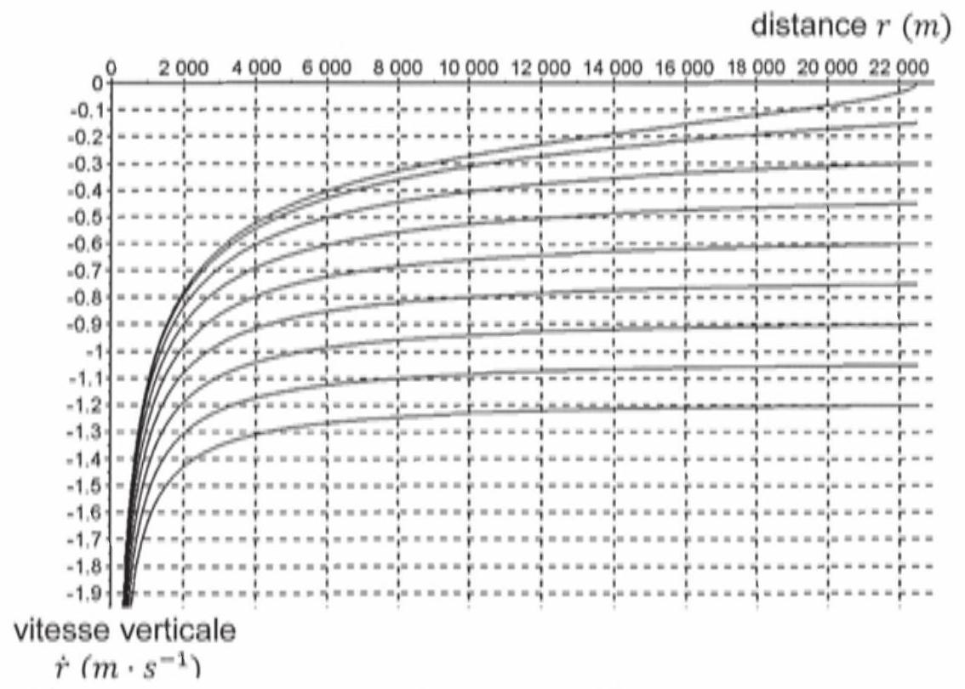
Figure 2 - Trajectoires de phase pour différentes vitesses initiales
Approche énergétique
L'objectif est de retrouver la vitesse atteinte par l'atterrisseur au moment du contact avec la comète.
B5. Etablir l'expression de l'énergie potentielle gravitationnelle $E_{p_{com}}$ d'un point matériel de masse $m$ situé à la distance $r>r_{\text{com }}$ du centre de la comète, en fonction de $G,m,m_{\text{com }}$ et $r$ (on fixe $E_{p_{com}}(r→∞)=0$ ),
B6. Lors de la chute de Philae, préciser comment évolue l'énergie mécanique de l'atterrisseur.
B7. En déduire, littéralement puis numériquement, la vitesse atteinte par l'atterrisseur lors du contact avec la comète.
C / PHILAE A LA SURFACE DE LA COMETE
On s'intéresse à présent au module Philae, une fols celui-ci posé sur la surface de la comète.
C1. Lors du largage de Philae, le 12 novembre 2014, plusieurs journalistes commentent l'événement : « Philae pèse $1,7 g$ sur la comète », Qu'en pensez-vous ?
La comète 67P/Tchourioumov-Guérassimenko tourne sur elle-même avec une période $T_{\text{com }}$ dans le référentiel «cométocentrique» galiléen $R_{0}$, dont l'origine est le centre $O$ de la comète et dont les axes pointent vers des directions fixes. Le référentiel $R_{\text{com }}$ lié à la comète n'est pas galiléen.
C2. Pour appliquer le principe fondamental de la dynamique à l'atterrisseur Philae dans le référentiel $R_{\text{com }}$ lié à la comète, indiquer quelle force doit être ajoutée à la force gravitationnelle, ainsi que son nom usuel.
C3. Représenter sur un schéma la comète, son axe de rotation, le module Philae posé à sa surface et les deux forces (en plus de la réaction du sol) auxquelles il est soumis. Comment est modifié qualitativement le poids réel de l'atterrisseur, par rapport à celui calculé à la question C1?
C4. Exprimer littéralement, puis calculer numériquement la variation relative du poids due à la rotation propre de la comète (on suppose que Philae s'est posé dans le plan équatorial). Commenter.
D / ROSETTA AUTOUR DE LA COMETE
Avant de larguer l'atterrisseur Philae, la sonde Rosetta s'est rapprochée par paliers de la comète. Le 10 septembre 2014, elle se situe sur une orbite circulaire de rayon $r_{1}=30 km$.
D1. Donner les expressions en coordonnées polaires de la vitesse et de l'accélération d'un point matériel $M$ en mouvement circulaire.
D2. Exprimer la vitesse $v_{1}$ de la sonde en orbite circulaire de rayon $r_{1}$ autour de la comète, en fonction de $G,m_{\text{com }}$ et $r_{1}$. Effectuer l'application numérique.
D3. En déduire sa période $T_{1}$. Effectuer l'application numérique.
La sonde parcourt, à partir du 8 octobre 2014, une orbite elliptique avec un apocentre A situé à la distance $r_{a}=r_{\text{max }}=20 km$ du centre $O$ de la comète et un péricentre $P$ caractérisé par $r_{p}=r_{min}=10 km$. Le 15 octobre, la propulsion est utilisée pour placer la sonde sur une orbite circulaire de rayon $r_{p}=10 km$.
D4. Représenter sur un schéma l'orbite elliptique, en faisant apparaître le centre $O$ de la comète, ainsi que les distances $r_{a}$ et $r_{p}$.
D5. Exprimer l'énergie mécanique de la sonde sur l'orbite elliptique.
D6. Sur cette orbite, en déduire la vitesse $v_{p}$ de Rosetta en $P$, en fonction de $G,m_{com},r_{a}$ et $r_{p}$. Effectuer l'application numérique.
D7. Pour placer la sonde en orbite circulaire de rayon $r_{p}$, la propulsion est utilisée lorsque Rosetta est au péricentre. Préciser numériquement la variation de vitesse nécessaire.
DEUXIEME PARTIE COMMUNICATION AVEC LA TERRE
D'après Sciences et Avenir, 12 septembre 2014 :
«Loin des yeux mais pas loin du cœur. La sonde Rosetta a beau naviguer dans l'espace à plus de 400 millions de kilomètres de la Terre, elle donne de ses nouvelles en permanence aux équipes de l'agence spatiale européenne. "En ce moment, elle communique 24 heures sur 24 afin de transmettre toutes les données qu'elle recueille sur la comète 67P/TchourioumovGuérassimenko", précise Sylvain Lodiot, responsable ESA des opérations sur Rosetta.
Envoyées par ondes radio sur deux fréquences (proches de 8 GHz ), les informations mettent aujourd'hui 20 minutes environ à nous parvenir et sont captées par plusieurs stations de l'ESA et de la NASA situées en Australie, on Espagne, en Argentine et aux Etats-Unis. »
E / PROPAGATION DANS LE VIDE
On se propose d'étudier la propagation des ondes électromagnétiques entre la sonde Rosetta et la Terre, dans le vide.
Données :
- $$\vec{rot}(\vec{rot}\vec{E})=\vec{grad}(div\vec{E})−\vec{Δ}\vec{E}$$
- vitesse de la lumière dans le vide : $c=3,{00.10}^{8}m⋅s^{−1}$
E1. Rappeler les équations de Maxwell en présence de charges et de courants. Comment se simplifient-elles dans le vide?
E2. Etablir l'équation de propagation dans le vide vérifiée par le champ électrique $\vec{E}$. Donner celle vérifiée par le champ magnétique $\vec{B}$.
E3. En déduire la célérité $c$ des ondes électromagnétiques dans le vide, en fonction de $ε_{0}$ et $μ_{0}$.
On considère une onde électromagnétique, pour laquelle le champ électrique en coordonnées cartésiennes s'écrit :
$$\vec{E}=E_{x}cos⁡\left[ω\left(t−\frac{Z}{c}\right)\right]{\vec{e}}_{x}+E_{Z}cos⁡\left[ω\left(t−\frac{Z}{c}\right)\right]{\vec{e}}_{Z}$$
E4. Dans quelle direction se propage cette onde ? Comment peut-on la qualifier ?
E5. Exprimer son nombre d'onde $k$ en fonction de $ω$ et $c$.
E6. Simplifier l'expression proposée du champ électrique, à l'aide de l'équation de MaxwellGauss.
E7. Le champ magnétique $\vec{B}$ associé s'écrit :
$$\vec{B}=B_{x}cos⁡\left[ω\left(t−\frac{Z}{c}\right)\right]{\vec{e}}_{x}+B_{y}cos⁡\left[ω\left(t−\frac{Z}{c}\right)\right]{\vec{e}}_{y}+B_{z}cos⁡\left[ω\left(t−\frac{Z}{c}\right)\right]{\vec{e}}_{z}$$
Déterminer les constantes $B_{x},B_{y}$ et $B_{z}$ en fonction de $E_{x}$ et $c$.
E8. Cette onde est-elle transversale ou longitudinale ?
E9. Exprimer le vecteur de Poynting $\vec{Π}$ associé à cette onde. Calculer sa valeur moyenne en fonction de $E_{x},μ_{0}$ et $c$, rappeler sa signification physique et commenter sa direction.
F / RECEPTION DU SIGNAL
E1. Au moment du largage de Philae, le délai de communication entre Rosetta et la Terre est de 28 minutes et 20 secondes. Calculer la distance entre la Terre et la comète à cet instant.
Les deux canaux attribués à la sonde Rosetta pour communiquer avec la Terre sont $f_{1}=8421,79MHz$ et $f_{2}=8423,15MHz$.
Pour déterminer la vitesse relative $v$ de la comète par rapport à la Terre (la comète se rapproche de la Terre), on mesure la fréquence $f^{′}$ du signal reçu, correspondant à la fréquence d'émission $f$ (on assimile la vitesse de la comète à celle de Rosetta).
E2. On considère qu'à l'instant $t_{0}$, la comète se situe à la distance $L$ de la Terre, Le signal sinusoǐdal émis est alors maximum. Déterminer l'instant $t_{0}^{′}$ correspondant à l'arrivée de ce maximum sur la Terre.
E3. Exprimer, en fonction de $t_{0}$ et $f$, l'instant $t_{1}$ auquel sera émis le maximum suivant du signal. En déduire la distance $L^{′}$ qu'il lui faut parcourir pour atteindre la Terre, puis la date $t_{1}^{′}$ correspondant à l'arrivée de ce second maximum sur Terre.
E4. Déterminer la période $T^{′}$ qui sépare l'arrivée sur Terre des deux maximums successifs d'une sinusoïde de fréquence $f$ émise par Rosetta. En déduire, au $1^{\text{et }}$ ordre en $\frac{v}{c},f^{′}=f\left(1+\frac{v}{c}\right)$.
E5. Calculer numériquement la vitesse $v$ de la comète sachant que $f_{1}^{′}=8422,29MHz$, puis déterminer la fréquence $f_{2}^{′}$ correspondant à un signal émis de fréquence $f_{2}$.
G / PRISE EN COMPTE DE L'IONOSPHERE
Pour atteindre la surface de la Terre, les ondes électromagnétiques émises par Rosetta doivent traverser l'atmosphère. Celle-ci peut être assimilée au vide en ce qui concerne la propagation des ondes électromagnétiques, à l'exception d'une couche située entre 60 km et 800 km d'altitude : l'ionosphère.
Sous l'influence du rayonnement solaire, le gaz présent dans l'ionosphère se comporte comme un plasma, contenant des ions positifs (masse $m_{p}$ et charge $+e$ ) et des électrons (masse $m_{e}$ et charge $−e$ ), avec une densité volumique $n$.
Les charges sont soumises à l'action de l'onde électromagnétique. Celle-ci est décrite par: $\vec{E}=E_{x}cos⁡\left[ω\left(t−\frac{z}{c}\right)\right]{\vec{e}}_{x}$ et $\vec{B}=\frac{E_{x}}{c}cos⁡\left[ω\left(t−\frac{z}{c}\right)\right]{\vec{e}}_{y}$. En notation complexe, $\vec{E}=E_{x}e^{((ωt−kz)}{\vec{e}}_{x}$ et $\underline{\vec{B}}=\frac{E_{x}}{c}e^{i(ωt−kz)}{\vec{e}}_{y}$
G1. Exprimer la force de Lorentz qui s'exerce sur une charge $q$ qui se déplace à la vitesse $\vec{v}$ et préciser pourquoi il est possible de négliger la composante magnétique devant la composante électrique.
G2. On note respectivement ${\vec{v}}_{p}$ et ${\vec{v}}_{e}$ les vitesses des ions positifs et des électrons. Appliquer le principe fondamental de la dynamique à chacun des porteurs de charge pour exprimer les grandeurs complexes ${\vec{v}}_{p}$ et ${\vec{v}}_{e}$ (le poids est négligé devant la force électrique).
G3. En déduire la densité volumique de courant $\vec{j}$ dans la plasma et indiquer pourquoi on peut simplifier son expression pour écrire : $\underset{\underline{j}}{\underline{j}}=−i\frac{\underline{ne^{2}}}{ωm_{e}}\underline{\underline{E}}$.
G4. Ecrire l'équation de Maxwell-Ampère dans le plasma sous la forme $\vec{rot}\underline{\vec{B}}=ε_{0}μ_{0}\left(1−\frac{ω_{\overset{ˆ}{ρ}}^{2}}{ω^{2}}\right)\frac{∂\vec{E}}{∂t^{′}}$ où $ω_{p}$ est une constante à exprimer en fonction de $n,e,m_{e}$ et $ε_{0}$.
Q5. Etablir l'équation de propagation alors vérifiée par le champ électrique. En déduire l'expression de $k^{2}$, en fonction de $c,ω_{p}$ et $ω$. Comment cette relation est-elle nommée ?
G6. Que se passe-t-il pour $ω<ω_{p}$ ?
G7 Pour $ω>ω_{p}$, exprimer la vitesse de phase $v_{φ}$ et la vitesse de groupe $v_{g}$. Commenter.
G8. Simplifier les deux expressions pour $ω≫ω_{p}$. Commenter le choix des fréquences $f_{1}=8421,79MHz$ et $f_{2}=8423,15MHz$ pour assurer la communication entre Rosetta et la Terre, sachant que $ω_{p}∼{10}^{7}rad⋅s^{−1}$ pour l'ionosphère terrestre.
TROISIÈME PARTIE FORMATION DE LA QUEUE DE LA COMÈTE
Données :
- rayon de la comète : $r_{\text{com }}=1800 m$
- température moyenne estimée à la surface de la comète au périhélie : $T_{0}=−{35}^{∘}C$
- température de la glace au cœur de la comète : $T_{1}=−{73}^{∘}C$
- enthalpie molaire de sublimation de la glace : $L_{\text{sub }}=51 kJ⋅{ mol}^{−1}$
- masse molaire de l'eau : $M_{H_{2}O}=18 g⋅{ mol}^{−1}$
- conductivité thermique de la croûte de la comète : $λ=0,40 W⋅{ m}^{−1}⋅{ K}^{−1}$
- gradient en coordonnées sphériques : $\vec{\text{ grad }}f=\frac{∂f}{∂r}{\vec{e}}_{r}+\frac{1}{r}\frac{∂f}{∂θ}{\vec{e}}_{θ}+\frac{1}{rsin⁡θ}\frac{∂f}{∂φ}{\vec{e}}_{φ}$
Dans cette partie, la comète est à nouveau modélisée par une boule de centre 0 et de rayon $r_{\text{com }}$. On note $r=OM$ (distance au centre de la comète).
La comète est constituée d'un cœur constitué de glace, entouré d'une croûte rocheuse d'épaisseur e.
«Pour l'instant, 67P est encore trois fois plus loin du Soleil que la Terre. Ses glaces commencent tout juste à se vaporiser. Peut-être un kilo par seconde, soit 300 fois moins que le pic attendu en août prochain, lorsque la comète sera au plus près du Soleil. "Cette activité reste assez fluctuante", note Philippe Lamy. » Le Figaro, 9 septembre 2014
H / SUBLIMATION DE LA GLACE
En orbite autour du Soleil, la comète reçoit un flux thermique qui dépend de sa distance au centre du Soleil. On considère ainsi qu'au périhélie (atteint le 13 août 2015), la surface de la comète sera traversée par une densité moyenne de flux thermique $j_{\text{com }}=30 W⋅{ m}^{−2}$.
En régime permanent, l'énergie transportée par ce flux thermique traverse la croûte de la comète, dont le profil de température ne varie pas. Elle est alors dissipée à l'interface croûte/cœur par sublimation de la glace, à la température $T_{1}$.
H1. Exprimer le vecteur densité de flux thermique ${\vec{J}}_{\text{com }}$ dans une base sphérique, en fonction de sa norme $j_{\text{com }}$.
H2. Déterminer, littéralement puis numériquement, le flux thermique moyen $ϕ_{\text{com }}$ à travers la surface (orientée vers l'extérieur) de la comète. Commenter le signe.
H3. Exprimer littéralement la masse $m_{gl}$ de glace sublimée pendant la durée $Δt$. Effectuer l'application numérique pour $Δt=1 s$.
H4. Commenter le résultat obtenu, au regard de celui annoncé par M. Lamy.
I/ TRANSFERT THERMIQUE DANS LA CROUTE DE LA COMETE
On cherche désormais à établir le profil de la température dans la croûte (couche externe de la comète autour du cœeur) caractérisée par une conductivité thermique $λ$, en régime permanent. La température est considérée uniforme dans le cœur ( $T_{\text{coeur }}=T_{1}$ ).
On se place en coordonnées sphériques.
11. La loi de Fourier s'écrit $\vec{ȷ}=−λ\vec{grad}T$. Interpréter la présence du signe « $−»$,
12. Justifier que le flux thermique se conserve à travers chaque sphère de centre 0 dans la croûte de la comète.
13. En déduire l'équation à variables séparées $dT=−\frac{ϕ_{com}}{4πλr^{2}}dr$.
14. Exprimer la température dans la croûte, à la distance $r$ du centre de la comète, en fonction de $T_{0}$, température à la surface, $ϕ_{\text{com },}λ,r$ et $r_{\text{com }}$.
15. En déduire l'épaisseur $e$ de la croûte en considérant $e≪r_{com}$, en fonction de $r_{com},λ,ϕ_{com}$, $T_{0}$ et $T_{1}$. Effectuer l'application numérique.
QUATRIÈME PARTIE PROPULSION DE LA SONDE
Dans le domaine de l'astronautique, la combustion destinée à fournir l'énergie nécessaire à la propulsion ne peut pas utiliser le dioxygène de l'air comme comburant.
Les ergols sont les différentes substances embarquées. On parle de monergol lorsqu'un composé est employé seul et de propergol lorsque l'association d'ergols permet la réaction chimique.
Pour la propulsion de Rosetta, la monométhylhydrazine est utillsée en association avec le peroxyde d'azote.
Données:
- potentiel standard : $E_{N_{2}/N_{2}H_{5}^{+}}^{0}=−0,20 V$ (extrapolé à pH $=0$ )
- enthalpie standard de formation (à 298 K ) : $Δ_{f}H_{NH_{3(g)}}^{0}=−46,2 kJ⋅{ mol}^{−1}$
- enthalpie standard de formation (à 298 K ) : $Δ_{f}H_{N_{2}H_{4}(l)}^{0}=50,6 kJ⋅{ mol}^{−1}$
- masse volumique : $ρ_{N_{2}H_{4}}=1,0 kg⋅L^{−1}$
- masse molaire : $M_{N_{2}H_{4}}=32 g⋅{ mol}^{−1}$
- masse molaire: $M_{{CH}_{6}{ N}_{2}}=46 g⋅{ mol}^{−1}$
- masse molaire : $M_{C_{2}H_{8}N_{2}}=60 g⋅{ mol}^{−1}$
- masse molaire : $M_{N_{2}O_{4}}=92 g⋅{ mol}^{−1}$
J / ETUDE DE L'HYDRAZINE
La monométhylhydrazine est un dérivé de l'hydrazine, de formule brute $N_{2}H_{4}$.
J1. Rappeler le numéro atomique et la configuration électronique de l'atome d'azote.
J2. Dénombrer les électrons de valence de l'hydrazine. Etablir son schéma de Lewis.
J3. Ecrire les réactions d'équilibre acido-basiques entre l'hydrazine $N_{2}H_{4}$ et l'ion $N_{2}H_{5}^{+}$d'une part, et entre $N_{2}H_{5}^{+}$et $N_{2}H_{6}^{2+}$ d'autre part. Placer les domaines de prédominance des trois espèces sur une échelle de pH . Comment peut-on qualifier l'ion hydrazinium $N_{2}H_{5}^{+}$?
J4. Déterminer le degré d'oxydation des atomes d'azote dans les espèces $N_{2}H_{4},{ N}_{2}H_{5}^{+},N_{2}H_{6}^{2+}$ et $N_{2}$. Quel type d'équilibre peut-il s'établir entre l'hydrazine et ses acides d'une part, et le diazote d'autre part ? Quel rôle joue alors ce dernier ?
15. Associer aux domaines $A,B,C$ et $D$ du diagramme $E−pH$ (figure 3) les espèces $N_{2}H_{4}$, $N_{2}H_{5}^{+},N_{2}H_{6}^{2+}$ et $N_{2}$.
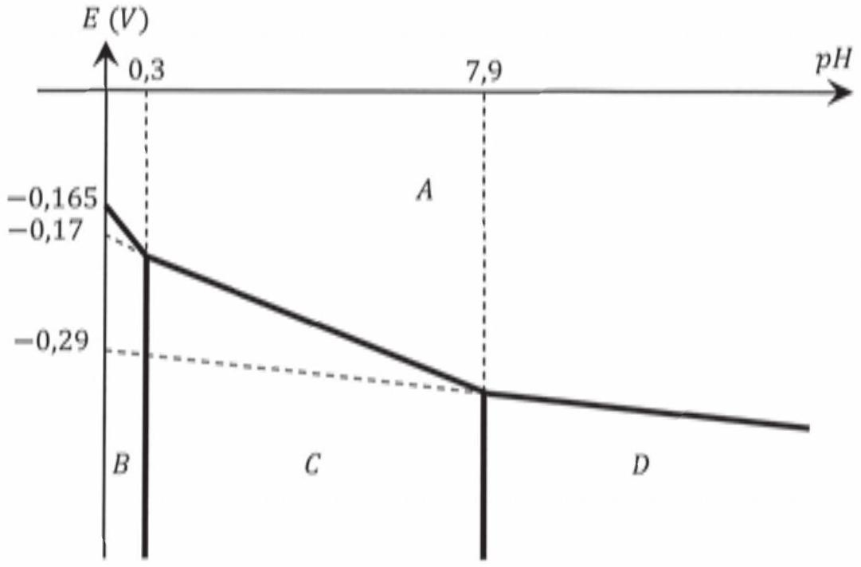
Figure 3 - Diagramme potentiel-pH de l'hydrazine à $T=298 K$
- Justifier le tracé des frontières des domaines de prédominance de $N_{2}H_{4},{ N}_{2}H_{5}^{+}$et $N_{2}H_{6}^{2+}$. En déduire numériquement les constantes d'acidité $pK_{a_{1}}$ et $pK_{a_{2}}$ (avec $pK_{a_{1}}<pK_{a_{2}}$ ).
- Ecrire les demi-équations électroniques des couples $N_{2}/N_{2}H_{4},{ N}_{2}/N_{2}H_{5}^{+}$et $N_{2}/N_{2}H_{6}^{2+}$.
J8. Déterminer la pente de la frontière entre les espèces $N_{2}$ et $N_{2}H_{4}$. Par analogie, donner sans calcul excessif les pentes des frontières $N_{2}/N_{2}H_{5}^{+}$et $N_{2}/N_{2}H_{6}^{2+}$.
J9. Le diagramme $E−pH$ est représenté avec la convention $P_{N_{2}}=P^{0}=1$ bar. Déterminer la convention retenue pour la concentration des espèces en solution.
J10. Déterminer le potentiel standard du couple $N_{2}/N_{2}H_{4}$.
Sur le diagramme intensité-potentiel, la courbe d'oxydation de l'ion hydrazinium $N_{2}H_{5}^{+}$est fortement dépendante de la nature de l'électrode. Cette oxydation est lente sur la plupart des électrodes métalliques, mais rapide sur une électrode de nickel.
L'Ion hydrazinium $N_{2}H_{5}^{+}$peut étre utilisé pour réduire les ions nickel ${Ni}^{2+}$ en nickel métallique (procédé de nickelage chimique), La courbe de réduction de ${Ni}^{2+}$ n'est pas modifiée en fonction de l'électrode utillisée.
Expérimentalement, la réduction de ${Ni}^{2+}$ est observée sur une électrode de nickel, alors qu'elle n'a pas lieu avec la plupart des autres électrodes métalliques.
J11. Tracer sur un diagramme, de façon schématique, la courbe d'oxydation de $N_{2}H_{5}^{+}$dans les deux situations suivantes : oxydation rapide, pas de surtension et oxydation très lente, surtension très élevée. Positionner ensuite la courbe de réduction de ${Ni}^{2+}$ en nickel métallique.
K / DECOMPOSITION DE L'HYDRAZINE
Aujourd'hui, l'hydrazine est généralement utilisée seule comme monergol dans les moteurs à faible poussée (mais grande précision) permettant le positionnement sur orbite des satellites. La poussée est alors assurée par décomposition catalytique de l'hydrazine et non par combustion.
L'énergie chimique est fournie par les réactions de décomposition de l'hydrazine liquide en ammoniac et diazote gazeux : $3{ N}_{2}H_{4(l)}→4{NH}_{3(g)}+N_{2(g)}$.
K1. Justifier que l'enthalpie standard de formation du diazote gazeux est nulle.
K2. Déterminer l'enthalpie standard de la réaction de décomposition de l'hydrazine liquide en ammoniac et diazote gazeux.
K3. La réaction est-elle endothermique ou exothermique?
On considère que la variation d'enthalpie $ΔH$ due à la décomposition de l'hydrazine est intégralement utilisée pour la propulsion d'un satellite.
K4. Déterminer l'enthalpie $ΔH_{0}$ libérée par la décomposition d'un volume $V_{0}$ d'hydrazine en fonction de $M_{N_{2}H_{4}},ρ_{N_{2}H_{4}},V_{0}$ et $Δ_{r}H^{0}$. Effectuer l'application numérique pour $V_{0}=1 L$.
K5. En déduire le volume d'hydrazine à embarquer pour assurer le positionnement (nécessitant une énergie $E=24MJ$ ) d'un satellite sur son orbite.
L / INTERET DE PROPERGOLS
La monométhylhydrazine ${CH}_{6}{ N}_{2}$ et la diméthylhydrazine asymétrique $C_{2}H_{8}{ N}_{2}$, molécules dérivées de l'hydrazine, sont des propergols pour fusées utilisés notamment par le programme spatial européen Ariane en association avec le peroxyde d'azote $N_{2}O_{4}$ qui est le comburant.
Le pouvoir de propulsion d'un propergol est directement lié à la quantité de produits gazeux émis par sa combustion pour un gramme de mélange stcechiométrique propergol/comburant.
L1. Sachant que la réaction de $N_{2}O_{4}$ avec chacune des hydrazines ${CH}_{6}{ N}_{2}$ et $C_{2}H_{8}{ N}_{2}$ conduit à la formation de diazote, de dioxyde de carbone et d'eau (sous forme gazeuse), écrire les équations bilan des réactions correspondantes (avec un coefficient stœchiométrique unité pour la molécule dérivée de l'hydrazine).
L2. Déterminer littéralement la quantité de matière $n_{1}$ de monométhylhydrazine contenue dans $m_{0}=1 g$ de mélange stœchiométrique monométhylhydrazine / peroxyde d'azote. Effectuer l'application numérique.
L3. En déduire la quantité de matière $n_{1,gaz}$ de produits gazeux émise par la combustion d'un gramme de ce mélange.
L4. Déterminer de même la quantité de matière $n_{2,gaz}$ de produits gazeux émise par la combustion d'un gramme du mélange diméthylhydrazine asymétrique / peroxyde d'azote.
L5. Déduire du rapport $\frac{n_{1,gaz}}{n_{2,gaz}}$ le meilleur propergol.
s!unnot şyaunnoop şa.de,a - glot gl - r SIOHJ NI

